POBYT REHABILITACYJNY
INOWROCŁAW
TERMIN: 25.09 - 2.10.2024 r. (8 DNI)
SANATORIUM „OAZA”
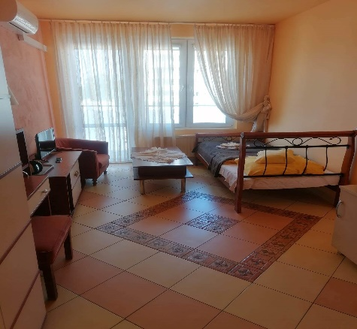
Ośrodek oferuje szeroki wachlarz zabiegów z balneoterapii, hydroterapii, fizykoterapii, kinezyterapii. Do dyspozycji Gości jest siłownia zewnętrzna. Naprzeciwko znajduje się Terma Inowrocławska,
z której KORZYSTAJĄ Kuracjusze Ośrodka w ramach zabiegów lub za odpłatnością.
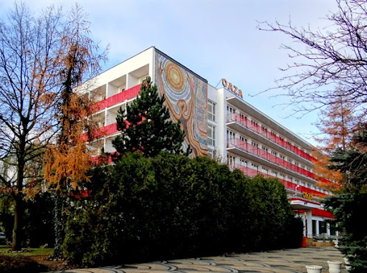

CENA: 2.520 zł/os.
Zniżka dla Członków PTTK i właścicieli Karty Pabianiczanina | 4%
Zniżka dla osób wpłacających do 31.03.2024 r. | 40 zł

ZNIŻEK NIE ŁĄCZYMY !!!

Cena obejmuje:
- przejazd
- 7 noclegów w pokojach 2 – osobowych Standard
- posiłki 3 x dziennie serwowane do stołu
- 15 zabiegów leczniczych
- wstępna wizyta lekarska
- opiekę pilota
- ubezpieczenie NNW
Uwagi dodatkowe:
- Dopłata do pokoju 1 - osobowego 270 zł/pobyt
- opłata uzdrowiskowa 6,10 zł/osoba/doba
Informacja!
Biuro PTTK zastrzega sobie możliwość zmiany w programie oraz w cenie imprezy organizowanej przez nasz Oddział z przyczyn od nas niezależnych.
Z powodu niewystarczającej ilości zgłoszeń wyjazd może być odwołany.

PTTK Oddział – Pabianice, 95 – 200 Pabianice ul. Traugutta 2 , tel. (42) 215-59-46, 502 556 221
Niniejsza oferta nie stanowi oferty w rozumieniu kodeksu cywilnego, a dane w niej zawarte mają jedynie charakter informacyjny i mogą ulec zmianie
przez organizatora.

